Муниципальная научно-исследовательская
конференция обучающихся «Шаг в будущее 2026»

История бытования
кустарного золотошвейного производства
на западном побережье Белого моря
от конца ХIХ века до сегодняшних дней

(исследовательский проект)

Тараканова Дарья Дмитриевна,
МОУ «Беломорская средняя общеобразовательная школа №1», 11 класс.

Руководитель Ульянова Наталья Владимировна, учитель

Консультант Ильина Ирина Геннадьевна,
специалист Центра поморской культуры.

Беломорск
2026г

Оглавление

1.Введение ……………………………………………………… с.3
2. История золотошвейного дела в Поморье ...………….…… с.4
3. О причинах исчезновения золотошвейного промысла …… с.5
4. Доказательства существования золотного шитья
на западном берегу Белого моря ……………………… с.5
5. О попытках возрождения золотошвейного дела …………. с.6
6. Заключение ……………………………………………..…… с.7
7. Список литературы ………………………….……………… с.8
8. Интернет-ресурсы…………………………………………… с.8
9. Приложения ………………………………………….……… с.9

Введение
В течение нескольких лет я обучалась по экспериментальной программе Бабушкин урок в Центре поморской культуры, осваивая традиционные приемы золотного шитья. Коллективные работы нашей группы неоднократно становились дипломантами региональных конкурсов детского творчества.
Мной изучались технологические приемы шитья, используемые материалы, ассортимент изделий с отделкой золотным шитьем, возможности применения золотного шитья в современных изделиях. По предложению специалиста Центра поморской культуры я решила узнать историю местного золотошвейного производства.

Цель работы – сбор и оформление материала о бытовании кустарного золотошвейного производства на западном побережье Белого моря от конца ХIХ века до сегодняшних дней.

Задачи, поставленные для достижения цели:
- изучить специальную литературу и документы архива
Центра поморской культуры по интересующей теме;
- составить историческую справку о предмете исследования;
-совершенствовать свои навыки в ремесленной технологии золотного шитья;

Объект исследования – местное золотошвейное производство.

Нами выдвинуто предположение, что если современные мастерицы научатся выполнять золотошвейные работы и ознакомятся с историей золотошвейного дела в Поморье, то можно возродить местное производство, которое раньше бытовало в крае.

Актуальность темы в том, что зная историю бытования кустарного золотошвейного производства на западном побережье Белого моря, можно популяризировать и развивать местные текстильные традиции. А территорию Беломорского района сделать более привлекательной для туристов, исследователей и путешественников.

Методы исследования: изучение литературы по теме и архивных документов, фотографирование, анализ, обобщение.

История золотошвейное дело в Поморье
Изучая разные виды вышивания на уроках технологии в школе и на занятиях Бабушкиного урока в Центре поморской культуры, я поняла, что техника золотного шитья сложнее вышивания текстильной ниткой на ткани. Стало понятно, что в старину вышиванием могли в домашних условиях заниматься рукодельные девушки и женщины. А вот овладеть мастерством золотного шитья могла не каждая рукодельница, и искусные золотошвейки славились по всей округе.
Девочек с 8 – 9 лет приучали заниматься вышиванием: медленно, прилежно выполнять кропотливую работу. Со временем движения мастериц доходили до автоматизма, а вышитые золотые узоры становились всё изысканнее. Техника золотной вышивки передавалась по наследству из поколения в поколение.
Исследователь Поморья Иван Матвеевич Дуров (приложение 1) в своей статье «Кустарное производство поморских рукодельниц» отметил, что золотошвейное дело здесь существует издавна. Поморские женщины, имея сбыт на свои изделия, продолжали вести ту же работу и в последующие времена. В статье отмечено, что «из всех видов побочного заработка можно отметить, как наиболее распространенное и ценное по искусству кустарное производство поморских рукодельниц, заключающееся в вышивательных, кружевных и золотошвейных работах…. Вышивание золотом производится не для одних головных уборов; видны следы этой работы и на одеждах, ризах и других предметах церковного обихода, на обуви, поясах и прочих предметах женского туалета».
Во второй половине ХIХ века увеличивается значение домашнего ремесла и промыслов. Одновременно возникают и продолжают развиваться новые кустарные центры, производившие всевозможные виды вышитых изделий. На Поморском берегу Белого моря известным центром золотного шитья издавна был Сумский Посад. В конце ХIХ – начале ХХ столетий здесь и в ряде населенных пунктов на берегах Белого моря мастерицы вышивали на продажу донца к повойникам (приложение 2), пояса, косники. Материалы для золотного шитья: пряденое серебро, бить, блестки, канитель, мишуру – покупали в Архангельске.

О причинах исчезновения золотошвейного промысла
О золотошвейном деле Дуров И.М. писал: «И эта последняя отрасль местного производства поморской женщины, когда-то славившаяся не только у нас, но даже и за границей, постепенно замрет, если не будут приняты меры к ее возрождению».
Изучая литературные источники, я понимала, что местный золотошвейный промысел прекратил свое существование к началу ХХ века. Причин, видимо, было несколько.
Во-первых, искусная работа золотошвей обесценивалась перекупщиками их изделий. Соловецкие монахи, местные судопромышленники закупали дешево, а сбывали уже по приличной цене.
Во-вторых, со временем изменились требования к одежде как статусному явлению. Вплоть до 1930 годов только донашивались шитые «золотом» головные уборы, они надевались лишь по случаю и для памятного фотографирования. Сохранившиеся в домашних альбомах и в архиве Центра поморской культуры фотодокументы – тому подтверждение (приложение 3).

Доказательства существования золотного шитья на западном берегу Белого моря
Задокументированные доказательства длительного существования золотошвейного промысла в Поморье можно обнаружить в отчетах экспедиций путешественников и музейщиков. Так искусство народной золотошвейной вышивки русских Поморского и Карельского берегов Белого моря зафиксировано:
1 – экспедиция Н.Я. Озерецковского, 1785 г.;
2 – путешествие К. Случевского, 1884–1885 гг.;
3 – экспедиция Л.В. Лопаткиной (ФГБУК «Соловецкий государственный историко-архитектурный и природный музей заповедник»), 1970 г., место фиксации: Беломорский район, с. Вирма, д. Выгостров, с. Нюхча;
4 – экспедиция Г.А. Григорьевой, Т.М. Кольцовой (ФГБУК «Соловецкий государственный историко-архитектурный и природный музей заповедник»), 1976 г.
Экспедициям Соловецкого государственного музея-заповедника удалось выявить имена некоторых из последних мастериц. Например, в Сумском Посаде золотошвейным делом занимались: Н.А.Пашина (1865-1945), У. Баканова, С.П.Еремина...
5 – экспедиция по Кемскому и Беломорскому районам Карельской АССР в 1958 году сотрудников Государственного Русского музея И. Паньшиной и Э. Смирновой. В отчете содержится информация о том, что в обследованных районах развитых народных промыслов не существовало, кроме шитья женских головных уборов – повойников. А также упоминается о встрече в с. Шуерецкое с мастерицей А.Д. Бурлаковой (Научный архив БУ «Национальный музей РК», Дело 1630).
6 – экспедиция А. В. Калаберды, ГАУ РК «Центр народного творчества и культурных инициатив Республики Карелия», 2020 г.

О попытках возрождения золотошвейного дела
Заслуживает внимания описанный И. Дуровым Поморский Кустарный Музей, открытый в 1915 году в селе Сумский Посад с целью «ознакомить с состоянием кустарных промыслов и содействовать улучшению таковых…посредством … постоянных курсов для кустарей».
Обучающие курсы при музее были открыты в 1916 году. В числе прочих предметов преподавалось и золотошвейное дело. «Курсы имели целью содействовать поднятию среди местного женского населения кустарного производства… золотошвейного дела» (приложение 4).
В августе 1916 г. такие курсы были открыты и в селе Сороке (ныне г. Беломорск). Обе эти школы с мастерскими и музей просуществовали недолго и прекратили свою работу во время гражданской войны (1918 г.).
В конце ХХ века возрождением северного золотного шитья стал заниматься музей-мастерская «Рукоделия Поморья», - сначала в составе Беломорской школы №3, а затем – на базе Центра поморской культуры. В конце 1990-х годов этому музею был подарен повойник с отделкой золотным шитьем в ветхом состоянии, и его пришлось разобрать для ремонта (приложение 5). Внутренние поверхности предмета содержали много информации, в том числе и по технологии шитья. С этого момента началось изучение и восстановление техники и приемов золотной вышивки. Постепенно азы золотного шитья внедрялись в программу музейного кружка, а затем в школьную программу обучения на уроках технологии. Школьники стали разрабатывать и осуществлять успешные проекты по созданию образцов старинных предметов, а также создавать современные изделия с отделкой золотным шитьем (броши, серьги, открытки, панно и др.) (приложение 6).
С 2016 года в музее-мастерской «Рукоделия Поморья» Центра поморской культуры регулярно организуются обучающие курсы по традиционному ремеслу для взрослых. Взрослые мастерицы, освоившие технику северного золотного шитья, участвуют со своими изделиями в муниципальных, республиканских, российских выставках.
С 2019 года существует клуб беломорских золотошвей.
С 2021 года в Республике Карелия создано и развивается предприятие «Золотая нить Поморья». Продукция беломорских мастеров с отделкой золотным шитьем пользуется вниманием в сувенирных магазинах Республики Карелия (приложение 7).
В Центре поморской культуры реализуется образовательная программа для школьниц «Бабушкин урок», призванная подготовить девочек к освоению золотного шитья. В составе одной из групп (состоялось 3 выпуска) я занимались в течение нескольких лет, достигая определенных результатов. Коллективная работа нашей группы «Золотая птица Поморья» отмечена Дипломом «За сохранение традиций в коллективном творчестве» VIII Республиканского конкурса – выставки «От прадедов до правнуков» в 2020 году (приложение 8).

Заключение
Мной выполнены все поставленные задачи: изучен достаточный объем специальной литературы по интересующей теме, а также архивные документы, предоставленные специалистом Центра поморской культуры; составлена историческая справка о предмете исследования. В течение учебного времени я совершенствовала свои навыки в ремесленной технологии золотного шитья и изготовила свои изделия с применением традиционной техники (приложение 9).
Цель работы достигнута, собран и оформлен исторический материал о бытовании кустарного золотошвейного производства на западном побережье Белого моря от конца ХIХ века до сегодняшних дней.
Доклад на тему «История бытования кустарного золотошвейного производства на западном побережье Белого моря от конца ХIХ века до сегодняшних дней» впервые был представлен на IХ Межрегиональной краеведческой конференции «Балагуровские чтения» в 2020 году (приложение 10).
Список литературы
- Бабушкина, Н. В. Золотное шитьё. М.: «Олма-пресс», 2003. – 64 с.
- Григорьева, Г.А. Одежда населения побережья Белого моря во второй половине XIX – начале XX века / Г. А. Григорьева // Народная культура Русского Севера. – Архангельск, 1997. – С. 108–133
- Григорьева, Г.А. Ткани и одежда Поморья в собрании Соловецкого государственного историко-архитектурного и природного музея-заповедника : кат. /авт. вступ. ст. и сост. Г. А. Григорьева. – Архангельск: Правда Севера, 2000.–278 с.
- Дуров, И. Кустарное производство поморских рукодельниц//Экономика и статистика Карелии. Петрозаводск: Карельское гос. издательство, 1926. С.73-76
- Инструкция Поморскаго музея образцов местных женских рукоделий и состоящих при оном постоянных курсов рукоделия в Сумском посаде Кемского уезда Архангельской губернии, учрежденных Поморским отделом Архангельского общества изучения Русского Севера. – Архангельск: Губ. типография, 1915. – 7 с.
- Косменко, А.П. Северные узоры: народная вышивка Карелии / [авт. текста, науч. консультант А. П. Косменко; сост. Л. Н. Белоголова, Т. А. Мошина; худож. И. Г. Карт; фотогр. Ю. Я. Шехтер]. – Петрозаводск: Карелия, 1989. – 239 с.
- Моисеенко, Е. Ю. // Русская вышивка XVII – начала XX века: альбом: из собрания Государственного Эрмитажа.- Л., 1978. – 210 с.
- Традиционная культура поморов Белого моря: истоки и современность: из опыта работы Центра поморской культуры города Беломорска Республики Карелия / авт.-сост. В. А. Васильев, И. Г. Ильина, С. В. Кошкина. – Петрозаводск: Периодика, 2019. – 160 с.

Интернет-ресурсы
- Злочевская, И. Кустарные промыслы и ремесла Олонии и Карельского Поморья на начало ХХ века. - https://textarchive.ru/c-2990882.html
- Ильина И. о производстве золотного шитья https://vk.com/videos26185349?z=video-30461892_456239110%2Fpl_26185349_-2
- Моисеенко Е. Ю. // Русская вышивка XVII – начала XX века: альбом: из собрания Государственного Эрмитажа.- Л., 1978. – С. 13 –17 https://www.booksite.ru/trade_vologda/07_6.html
- https://pomorskibereg.ru/istoriya-bytovaniya-kustarnogo-zolotoshvejnogo-proizvodstva-na-zapadnom-poberezhe-belogo-morya/

Приложения
Приложение 1. Исследователь Поморья И. М. Дуров в статье «Кустарное производство поморских рукодельниц» отметил, что:
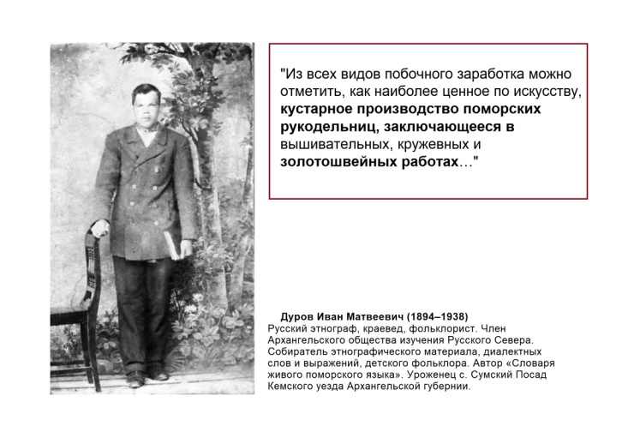

Приложение 2. Золотное шитье на поморских повойниках.
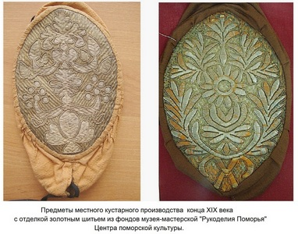

Приложение 3. Фотодокументы начала ХХ в. из архива Центра поморской культуры как свидетельство об изменениях моды в одежде поморов.

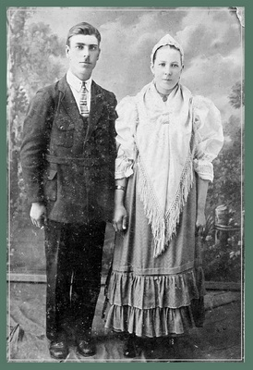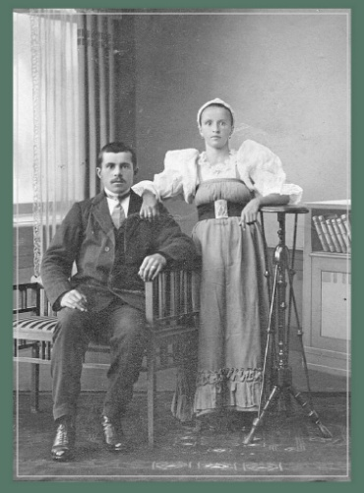

и

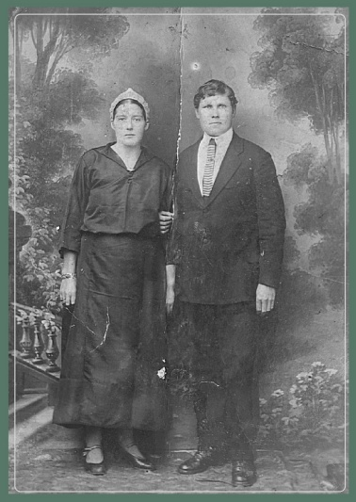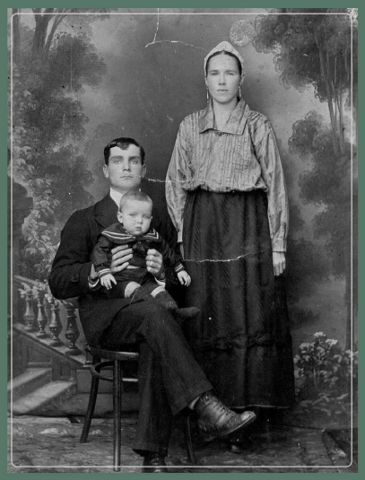

Приложение 4. Страницы документа, копия которого хранится в архиве музея-мастерской «Рукоделия Поморья» Центра поморской культуры.
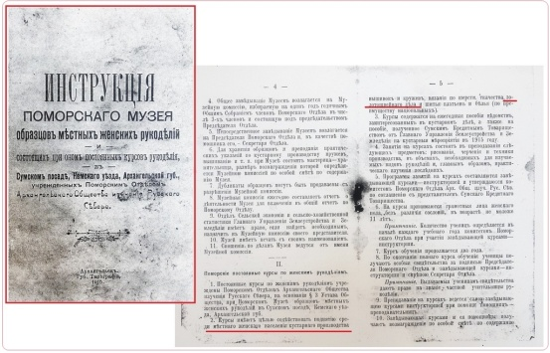

Приложение 5. Повойник из села Вирмы, нач.ХХв. Дар для мм РП от Подлесской М.Р.,инв. № 11. Реставрирован в музее-мастерской «Рукоделия Поморья».

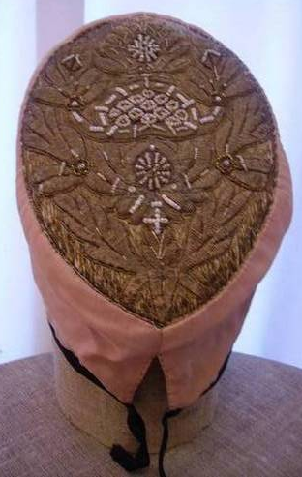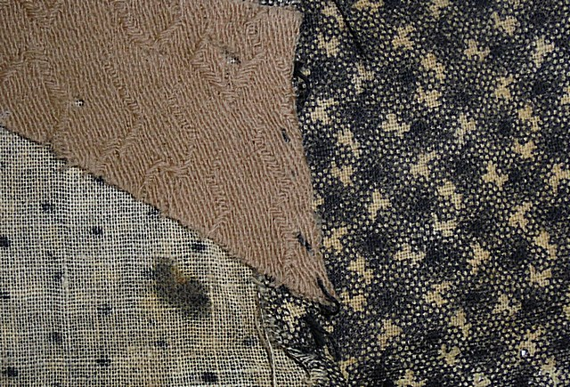

Приложение 6. Изделия школьниц с отделкой золотным шитьем, начало 2000 гг.

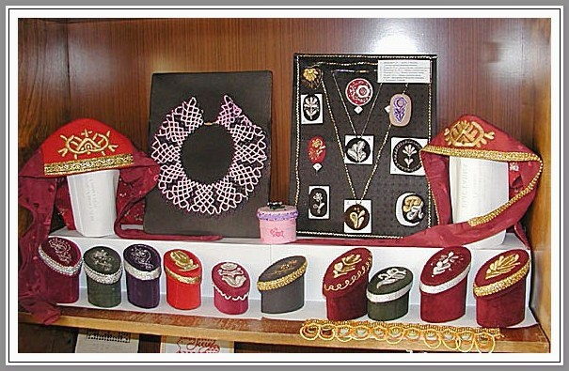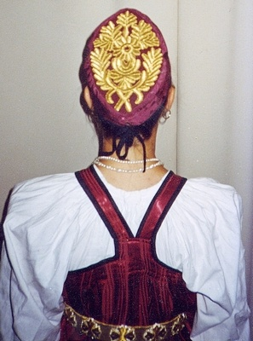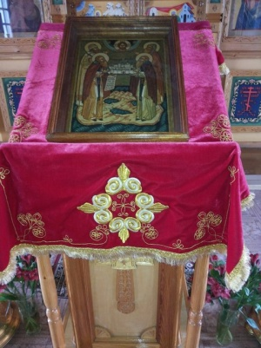

Приложение 7 . Витрины с изделиями современных мастериц.

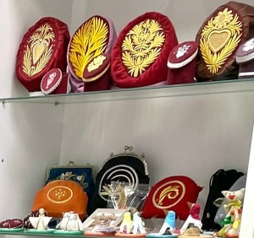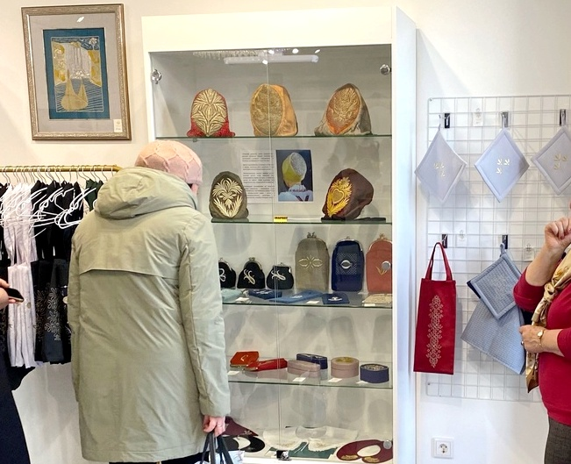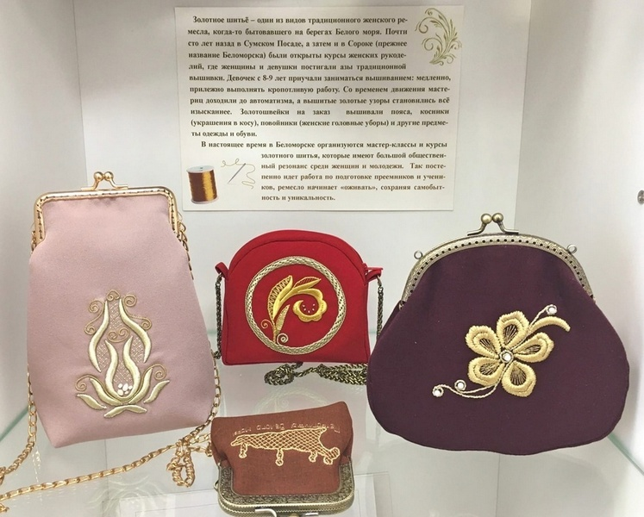

Приложение 8. Работа «Золотая птица Поморья» отмечена Дипломом «За сохранение традиций в коллективном творчестве» VIII Республиканского конкурса – выставки «От прадедов до правнуков» в 2020 году.

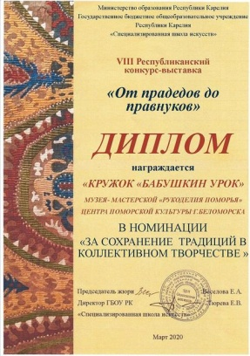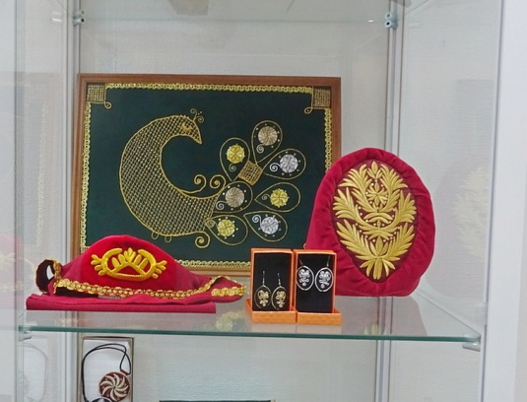

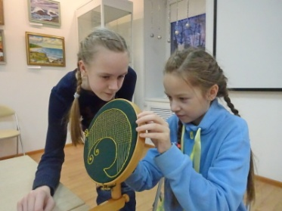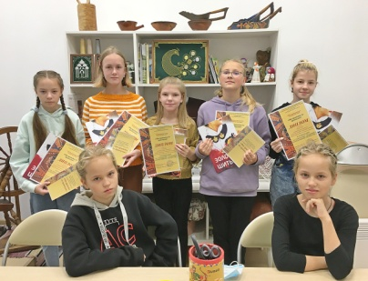

Приложение 9 . Золотные вышивки Даши Таракановой, выполненные на занятиях по программе «Бабушкин урок» Центра поморской культуры.

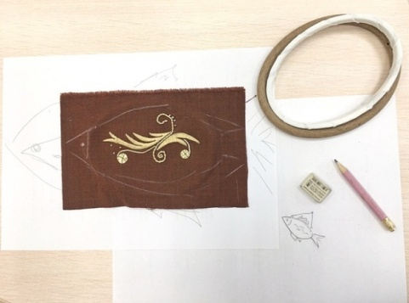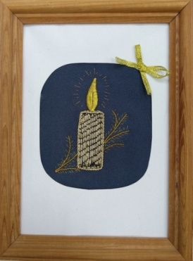

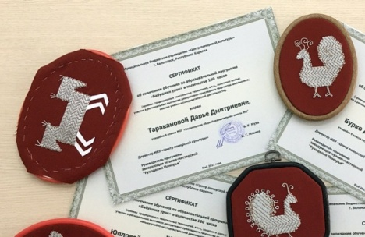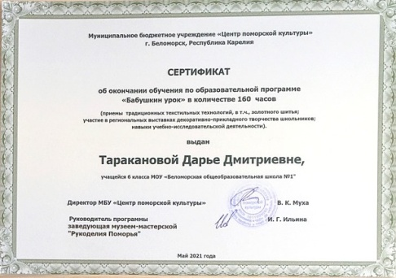

Приложение 10. Доклад «История бытования кустарного золотошвейного производства на западном побережье Белого моря от конца ХIХ века до сегодняшних дней» был представлен на IХ Межрегиональной краеведческой конференции «Балагуровские чтения».

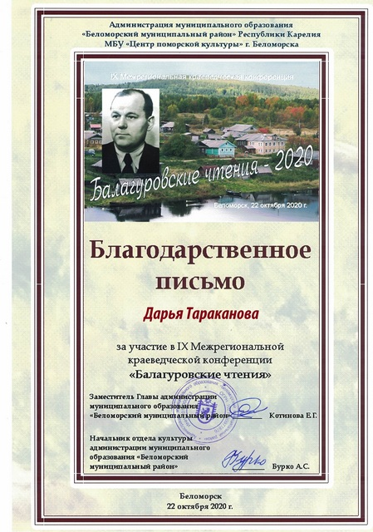

Традиционная культура поморов Белого моря: истоки и современность: из опыта работы Центра поморской культуры…, С. 122
Дуров И.кустарное производство поморских рукодельниц// Экономика и статистика Карелии. 1926. №4.
Моисеенко Е. Ю. // Русская вышивка XVII – начала XX века: альбом: из собрания Государственного Эрмитажа.- Л., 1978. – С. 13 –17
Традиционная культура поморов Белого моря: истоки и современность: из опыта работы Центра поморской культуры…, С.120
Григорьева Г.А. Ткани и одежда Поморья. Каталог. Архангельск: Издательство «Правда Севера», 2000.
Дуров И.кустарное производство поморских рукодельниц// Экономика и статистика Карелии. 1926. №4.
Косменко А.П. Северные узоры. Народная вышивка Карелии. Петрозаводск: Карелия,1989, С. 194.
Григорьева Г.А. Одежда населения побережья Белого моря во второй половине Х1Х – начале ХХ века. Народная культура Русского Севера. Архангельск,1997
Информант А. В. Калаберда, специалист Государственного автономного учреждение Республики Карелия «Центр народного творчества и культурных инициатив Республики Карелия», кандидат наук.
Инструкция Поморскаго музея образцов местных женских рукоделий…, с.4 – 5
Традиционная культура поморов Белого моря: истоки и современность: из опыта работы Центра поморской культуры…, С. 124
https://pomorskibereg.ru/istoriya-bytovaniya-kustarno..

